**JERZY GRABOSZ**

**ANALIZA I PROJEKTOWANIE PRZESTRZENI PRACY**

**1.0 METODY PROJEKTOWANIA ANTROPOMETRYCZNEGO 2**

**2.0 KOMPUTEROWE PROJEKTOWANIE PRZESTRZENI 4**

**3.0 BUDOWA TABLIC ANTROPOMETRYCZNYCH 5**

**4.0 PROJEKTOWANIE POZYCJI CIAŁA PRZY PRACY 7**

**5.0 BIBLIOGRAFIA 17**

**6.0 SŁOWNIK 18**

**7.0 ZADANIA 19**

**GDAŃSK, MARZEC 2020**

#### 1.0 METODY PROJEKTOWANIA ANTROPOMETRYCZNEGO

Jednym z najistotniejszych elementów dostosowywania pracy do człowieka jest właściwe zaprojektowanie stosunków przestrzennych na stanowisku roboczym. Doniosłość tej problematyki wiąże się m.in. z tym, że ewolucja, jaką obserwujemy w zakresie współczesnej techniki pracy produkcyjnej, jej organizacji, a także warunków, w jakich jest ona wykonywana, redukuje coraz bardziej poruszanie się pracowników wokół jego stanowiska roboczego. Powoduje to oczywiście szereg pozytywnych skutków w organizmie pracownika, wynikających głównie ze znacznego zmniejszenia dynamicznego wysiłku fizycznego i związanego z nim zmęczenia, ale powiększa się tym zmęczenie statyczne wynikające z przeciążenia pewnych organów czy mięśni. Ponadto, jeśli pracownik zmienia często pozycję przy pracy bądź ze względu na bezpośrednią obsługę maszyny, bądź w celu przyniesienia materiałów do obróbki, Bądź też z innych powodów, to szkodliwość ewentualnych nieprawidłowości pozycji jest stosunkowo mniejsza ze względu na związany z tą zmiennością czynnik kompensacyjny. W tym względzie norma ( PN-81 / N-08010 Ergonomiczne zasady projektowania systemów pracy) sformułowała następujące wymagania dotyczące takich zagadnień jak projektowanie przestrzeni pracy:

* **projektowanie nawiązujące do wymiarów ciała ludzkiego** – projektowanie przestrzeni pracy i środków pracy powinno uwzględniać uwarunkowania wynikające z wymiarów ciała ludzkiego w powiązaniu z procesem pracy,
* **projektowanie nawiązujące do postawy ciała,** siły mięśni oraz ruchów ciała – praca powinna być tak zaprojektowana, aby unikać niepotrzebnego lub nadmiernego obciążenia mięśni, stawów, wiązadeł oraz układu oddechowego i krążenia.

**Metoda manekinów**

Inną z metod wykorzystywania danych antropometrycznych do właściwego projektowania stanowiska roboczego jest metoda manekinów (Batogowska A. Słowikowski J.: Fantomy płaskie dla potrzeb projektowania. Zeszyt 16, IWP, Warszawa 1973 ). Polega ona na wykonywaniu płaskich manekinów o kształtach ludzkich i zaopatrzonych w przeguby stanowiące odpowiedniki podstawowych stawów ludzkich.

**Metoda wykorzystania schematów obszarów pracy**

Teoretycznie obszar pracy jest określony zasięgiem kończyn górnych przy założeniu, że pracownik nie zmieni ani pozycji, ani stanowiska roboczego. W praktyce zasięg rąk wyznacza również ruch tułowia. Schematy obszarów pracy dla ludzi o wymiarach progowych i przeciętne określa się na podstawie atlasu antropometrycznegoRozróżnia się następujące zasięgi kończyn (Górska E.: Dane antropometryczne w projektowaniu stanowisk pracy. Bezpieczeństwo pracy nr 6/1996):

* dosięgowy maksymalny – określony końcami kończyn górnych i dolnych przy wychyleniu ciała z pozycji pionowej,
* dosięgowy normalny – taki jak poprzednio, jednak bez wychylania ciała,
* 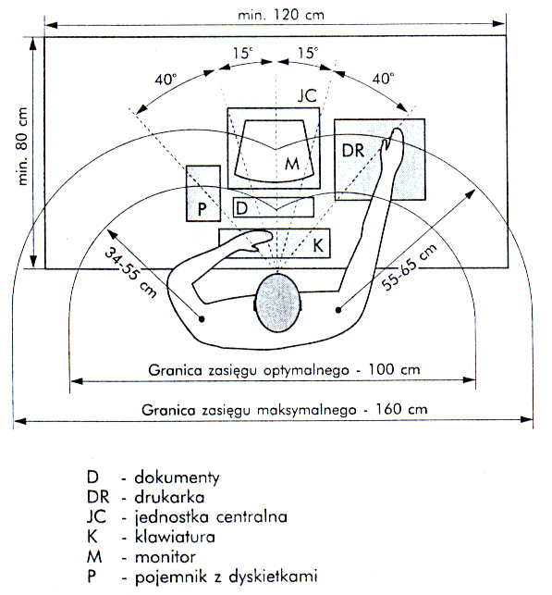manipulacyjno optymalny – określony ruchami kończyn wykonywanymi najbardziej sprawnie z punktu widzenia szybkości, zużycia siły i wpływu zmęczenia na człowieka.

Rysunek Zastosowanie metody wykorzystania schematów obszarów pracy do projektowania

Źródło: Kulisiewicz T.: Ergonomia a komputery. Pckurier nr 16/93

W praktyce istnieje możliwość wykorzystania danych ergonomicznych do projektowania dotyczących granic zasięgu rąk (PN-80/N-08001. Dane ergonomiczne do projektowania. Granica zasięgu rąk. Wymiary). Najważniejsze elementy uwzględniane z punktu widzenia organizacji stanowiska pracy są następujące: struktura przestrzenna, wysokość płaszczyzny pracy, pozycja pracy, urządzania przekazujące informacje, rozmieszczenie środków i przedmiotów pracy, czynniki środowiska materialnego.

#### 2.0 KOMPUTEROWE PROJEKTOWANIE PRZESTRZENI

Doskonalenie urządzeń przetwarzających informację, a w tym komputerów osobistych stworzyło szansę upowszechnienia metod i technik wspomagających projektowanie systemów pracy w postaci programów komputerowych. Początkowo opracowanie takich programów dotyczyło przedstawienia w formie graficznej obrazu przemieszczeń człowieka podczas wykonywania pracy. Równocześnie z rozwojem systemów CAD (computer aided design) powstały oryginalne programy wspomagające proces projektowania przestrzeni pracy. Jednymi z pierwszych były program pod nazwą CYBERMAN (opracowany przez koncern Chryslera) oraz SAMMIE (opracowany przez naukowców z Uniwersytetu Laoughborough w roku 1979).

Znane i dostępne na rynku pakiety CAD bazują na funkcjach projektowych odnoszących się do budowy manekina, do których należą między innymi programy:

* OSCAR – opracowany przez R.Lippmanna w roku 1985,
* ANTROPOS – opracowany przez R.Lippmanna w roku 1990,
* ERGOMAS – opracowany przez Lay i Rohmerta w roku 1990,
* APOLIN – opracowany przez J.Grobelnego w roku 1992.

Na uwagę zasługuję pakiet ERGOMan – opracowany w roku 1995 w którym zastosowano metodę normowania opartą na technice MTM do symulacji czasów wykonywania czynności przy stanowiskach montażowych.

Podstawowym czynnikiem zapobiegania tym negatywnym skutkom jest dostosowanie struktury przestrzennej stanowiska roboczego do charakterystyki antropometrycznej pracowników. Zagadnienie to nie jest łatwe z wielu względów.

Wszechstronne badania tego typu przeprowadzono w niewielu tylko krajach. Aby dać konstruktorom maszyn oraz organizatorom stanowisk roboczych stosowne wielkości antropometryczne - Zakład Antropologii PAN we Wrocławiu wraz z Instytutem Wzornictwa Przemysłowego w Warszawie opracowali Atlas Antropometryczny dla dorosłej ludności Polski dla potrzeb projektowania ( Atlas miar człowieka. Dane do projektowania i oceny ergonomicznej. CIOP Warszawa 2001). W dużej liczbie przypadków praca ma jednak charakter dynamiczny o dość złożonej strukturze różnych nakładających się elementów. W takich sytuacjach statystyczne wskaźniki antropometryczne nie są wystarczające.

#### 3.0 BUDOWA TABLIC ANTROPOMETRYCZNYCH

Tablice antropometryczne zawierają charakterystyki statystyczne obu płci dorosłej ludności Polski. Charakterystykami tymi są 5, 50 i 95 centyl, nazywane w statystyce parametrami pozycyjnymi (Fisz.M.: Rachunek prawdopodobieństwa i statystyka matematyczna, PWN, Warszawa 1967). Oznaczane są przez symbole c5, c50 i c95. Centyle są szczególnym przypadkiem kwantyli. Centyl rzędu p, czyli p-ty centyl, jest to taka wartość cp , dla której p procent populacji ma wartość danej cechy mniejszą, a pozostałą część populacji, czyli (100-p) procent większą niż cp. Centyle oblicza się z próby losowej, przy czym 50 centyl nazywany jest medianą, a 5 i 9 centyl odpowiednio kwantylem dolnym c5 i górnym c95 . Jeżeli rozkład badanej cechy antropometrycznej jest normalny, to dowolny centyl takiej oblicza się za pomocą następującego wzoru:

cp = m + up σ,

gdzie:

m – średnia arytmetyczna,

σ – odchylenie standardowe,

up – p-ty centyl rozkładu normalnego unormowanego na N(0,1),czyli rozkładu o średniej arytmetycznej równej zero i odchyleniu standardowym równym jedności.

O zmiennej losowej (cesze antropometrycznej) X mówimy, że ma rozkład normalny, jeżeli jej gęstość jest określona wzorem:



gdzie:

m – wartość średnia arytmetyczna,

σ – odchylenie standardowe, czyli pierwiastek kwadratowy z wariancji.

Średnia arytmetyczna jest ilorazem sumy wartości zmiennej i liczby obserwacji (liczebności). Mając zbiór wartości zmiennej X: x1, x2, x3,... xn w celu obliczenia średniej należy składniki tego zbioru dodać i podzielić przez ich liczebność, a więc:

,

gdzie:

m – symbol średniej arytmetycznej zmiennej X,

xi – dowolna wartość zmiennej X,

n – liczba wartości zmiennej X dla danej cechy antropometrycznej.

Wariancja jest średnią arytmetyczną odchyleń od średniej podniesionych do kwadratu:

,

gdzie: S2(x) – wariancja.

Ostatecznie więc można obliczyć odchylenie standardowe jako:

.

Wartość gęstości zmiennej losowej Y o ma rozkład normalny N(0,1) opisywaną są przy pomocy zależności:



gdzie: .

Wartości dystrybuanty zmiennej losowej Y o rozkładzie N(0,1) opisuje zależność:

,

Wartości up odczytuje się z tablicy dystrybuanty rozkładu normalnego.

Tabela 1 Wartości dystrybuanty rozkładu normalnego

|  |  |  |  |
| --- | --- | --- | --- |
| P | up | p | up |
| 50 | 0,00 |  |  |
| 25 | -0,67 | 75 | 0,67 |
| 10 | -1,28 | 90 | 1,28 |
| 5 | -1,64 | 95 | 1,64 |
| 1 | -2,33 | 99 | 2,33 |

Źródło: Fisz. M.: Rachunek prawdopodobieństwa i statystyka matematyczna, PWN, Warszawa 1967

W tablicy przedstawiono wybrane wartości dystrybuanty rozkładu normalnego. Z pierwszego wiersza tablicy 1 wynika, że dla rozkładu normalnego średnia arytmetyczna równa jest medianie, a z czwartego wiersza, że dolny i górny kwantyl można obliczyć z następujących wzorów:

C5 = m – 1,64 σ,

C95 = m + 1,64 σ.

.



Rysunek Interpretacja parametrów pozycyjnych c5­ i c95

Źródło: opracowanie własne

Interpretację graficzną kwantylu dolnego i górnego przedstawiono na rysunku 12, na którym przedstawiono krzywą rozkładu normalnego o parametrach N(m, σ). Jeżeli projektant chce ograniczyć górny zakres parametru zakładając, że nie będzie to miało wpływu na użytkownika o małym wymiarze cechy ciała, odpowiadającej temu parametrowi, to w konstrukcji przyjmie granicę wyznaczoną przez większy z obu centyli górnych dla obu płci. Decyzja taka pociąga za sobą niezadowolenie 5% mężczyzn. Projektant nie będzie mógł natomiast przewidzieć odsetka kobiet, u których dany wymiar ciała jest większy od górnego kwantyla mężczyzn. Będzie jedynie wiedział, że odsetek ten jest większy od górnego kwantyla mężczyzn. Analogiczna będzie sytuacja, gdy projektant zechce ograniczyć dolną wartość określonego parametru i przyjmie granicę wyznaczoną przez mniejszy z obu kwantyli dolnych, czyli na ogół kwantyl dolny dla kobiet

#### 4.0 PROJEKTOWANIE POZYCJI CIAŁA PRZY PRACY

Zachowanie prawidłowego ustawienia ciała jest kluczowym elementem wpływającym na zdrowie. Pomagają w tym dobrze zaprojektowane meble, ale wiele zależy od samych użytkowników. Prawidłowa technika pisania, właściwa prawidłowa pozycja przy pracy, prawidłowe ustawienie mebli i poprawne przyzwyczajenia pracownika są najważniejsze. Podstawowe zasady postawy w pracy to:

* trzymać głowę prosto, tak aby szyja nie była wygięta i nie powodowało to zniekształceń odcinaka szyjnego kręgosłupa,
* opierać się plecami o oparcie krzesła, co zmniejszy zmęczenia kręgosłupa w odcinku szyjnym,
* trzymać łokcie przy sobie lub oparte na poręczach fotela gdyż nie obciąża to dodatkowo pleców,
* siedzieć ergonomicznie – regulować oparcie i wysokość fotela,
* klawiaturę ustawić nisko aby nie powodować zgięcia rąk w nadgarstkach,
* regulować wysokość fotela, pamiętając aby stopy swobodnie opierały się o podłogę,
* nogi powinny być zgięte w kolanach pod kątem prostym,
* stopy trzymać ustawione swobodnie i płasko na podłodze lub na odpowiedniej podstawce – podnóżku,
* przysuwać się jak najbliżej do oparcia krzesła, rozwierając jak najszerzej kolana i opierając się o podłogę cała powierzchnia stóp,
* ramiona powinny zwisać swobodnie.,
* klawiatura powinna być ustawioną na nie ślizgającej się powierzchni i w przypadku wysokości klawiatury większej niż 3 cm, należy wyposażyć ją w odpowiednie podkładki pod nadgarstki,
* głowa prosta, mięśnie karku rozluźnione, broda lekko przygięta do klatki piersiowej,
* krzesło powinno zapewnić oparcie do połowy łopatek siedzącego, z podpórką lędźwiową,
* po każdej godzinie pracy z komputerem, jego użytkownik powinien robić przerwę, w czasie której powinien wykonywać ćwiczenia oddechowe, masaż palców rąk, rozluźniać mięśnie tułowia.

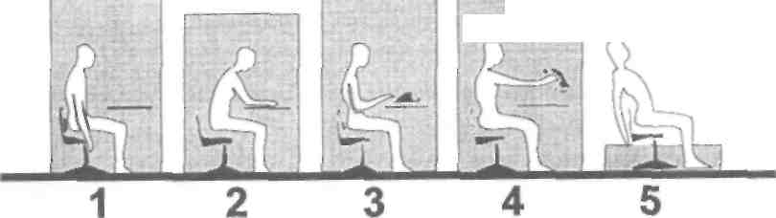

Rysunek  **Kształt kręgosłupa podczas utrzymywania stojącej i siedzącej pozycji ciała**

Źródło: opracowanie własne

**Nacisk na dysk (kompresja) w różnych pozycjach siedzących przedstawiono na rysunku wyróżniono 5 pozycji:**

1. wyprostowana, siedząca pozycja ciała,
2. oparcie obydwu przedramion na blacie stołu zmniejsza nacisk na dysk międzykręgowy -przedramiona przenoszą część ciężaru tułowia poprzez stół na podłoże,
3. pozycja ciała maszynistki zwiększa napięcie mięśni i kompresję dysku,
4. podnoszenie nawet niewielkiego ciężaru z daleka od tułowia znacznie zwiększa napięciemięśni i obciążenie kręgosłupa,
5. pozycja relaksująca, odchylona do tyłu z wykorzystaniem podparcia lędźwiowego -zmniejsza napięcie mięśni i kompresję dysku.

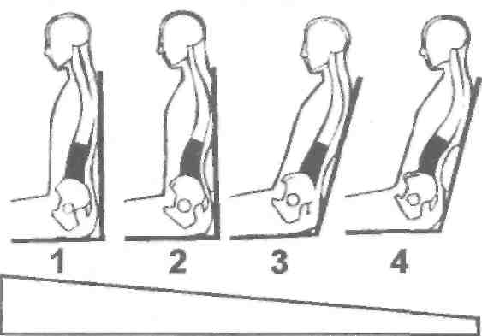

Rysunek **Wp**ływ kąta nachylenia oparcia oraz podparcia lędźwi na kompresję dysku

Źródło: opracowanie własne

Poddział pozycji ciała ze względu na kąt oparcia oraz podparcia lędźwi obejmuje:

1. kąt nachylenia oparcia w stosunku do siedziska 90° - największe obciążenie dysku,
2. podparcie lędźwiowe zmniejsza kompresję dysku,
3. kąt nachylenia oparcia w stosunku do siedziska 110° - zmniejsza nacisk na dysk,
4. kąt nachylenia oparcia w stosunku do siedziska 110° oraz dodatkowe podparcie lędź­wiowe - obniża obciążenie dysku.

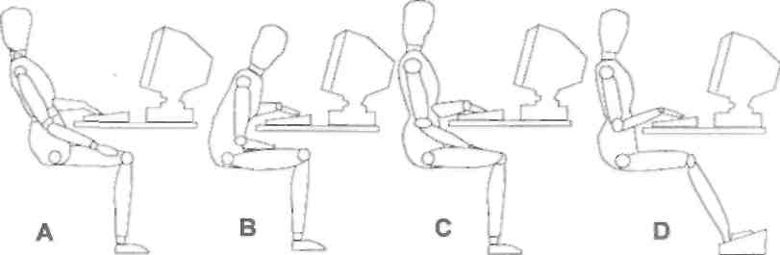

Rysunek  **Typowe rodzaje siedzącej pozycji ciała**

Źródło: opracowanie własne

Specyfikacja typowych pozycji siedzących przy pracy z komputerem:

1. pozycja siedząca tylna - relaksująca - kręgosłup wypoczywa,
2. pozycja siedząca przednia - środek ciężkości ciała leży przed guzem kulszowym *-* do utrzymania prawidłowej pozycji niezbędna jest dodatkowa siła mięśni,
3. pozycja siedząca pośrednia *-* środek ciężkości tułowia leży dokładnie nad guzem kulszo­wym - właściwe podparcie miednicy i odcinka lędźwiowego,
4. pozycja siedząca pośrednia z zastosowaniem podnóżka - zwiększa komfort pracy.

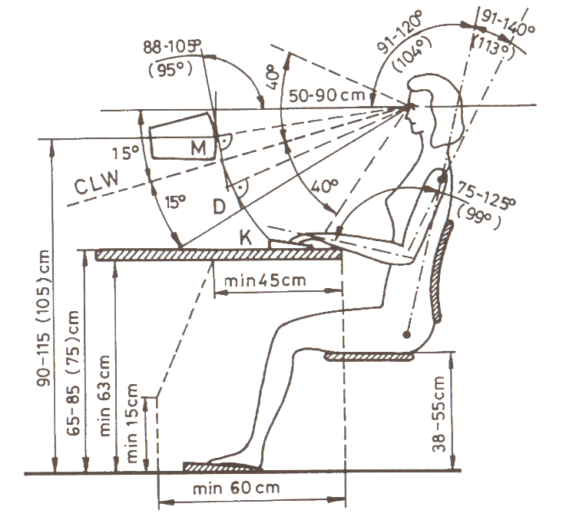Biorąc pod uwagę ogólne wymagania wynikające z realizacji określonych zadań, projektowanie systemów pracy przy komputerach powinno uwzględniać pięć podstawowych elementów przedstawionych poniżej.

Rysunek Wymiary stanowiska do pracy z komputerem

Źródło: opracowanie własne

**1.Wszechstronność – elastyczność**. Stanowiska pracy powinny zapewnić wykorzystanie do różnych prac w sposób maksymalnie wygodny i efektywny. Projekt stanowiska pracy powinien odpowiadać zakresowi zadań przewidzianych do realizacji, jak również uwzględniać indywidualne charakterystyki użytkowników (np. szybkość wprowadzania danych, preferencje użytkowników) oraz całkowity czas pracy przy komputerze.

**2.Dopasowanie – wygoda**. Dopasowanie oznacza zakres, w jakim meble lub wyposażenie stanowiska (stoły, krzesła, podnóżki) mogą być dostosowane do indywidualnych potrzeb użytkownika. Daje to poczucie wygody zmniejsza zmęczenie wzroku, obciążenie pozycji i minimalizuje ryzyko dolegliwości układu mięśniowo – szkieletowego. Dopasowanie powinno umożliwiać realizację zadań na założonym poziomie.

**3.Zmienność – dynamizm.** Zarówno wymagania pracy, jak i konstrukcja stanowiska pracy powinny umożliwiać zmiany pozycji ciała, gdyż statyczne obciążenie mięśni prowadzi do zmęczenia, uczucia dyskomfortu, a także może spowodować przewlekłe dolegliwości układu mięśniowo – szkieletowego. Pozycje ciała przyjmowane przez użytkowników zależą m. in. od wymagań wynikających z realizacji zadań oraz indywidualnych upodobań pracowników. Projektowanie zadań wykonywanych na danym stanowisku oraz wyposażenie stanowiska powinny zwiększać możliwości zmiany pozycji ciała. Należy pamiętać, że zmiana postawy nie powinna być wymuszana ani przez konstrukcję stanowiska, ani przez samo zadanie. Jeżeli przewidziany jest ruch użytkownika z jednej powierzchni roboczej do drugiej, wówczas korzystne jest ułatwienie go poprzez zastosowanie krzeseł z kółkami jezdnymi.

**3.Szkolenie –** **świadomość.** Jeżeli dla uzyskania wygodnego i efektywnego stanowiska pracy, niezbędne są specjalne wiadomości oraz wprawa w posługiwaniu się elementami regulacyjnymi, np. ustawianie wysokości krzesła, należy wówczas przeprowadzać odpowiednie szkolenie. Szkolenie i trening powinny być zastosowane w celu upewnienia się, że użytkownicy są świadomi sposobu funkcjonowania stanowiska i w pełni kompetentni.

**4.Dostępność –** **porządek.** Wymagania pracy, jak również konstrukcja stanowiska pracy powinny, obejmować takie czynniki, jak: utrzymanie porządku, łatwość konserwacji i dokonywania napraw, dostępność oraz możliwość dostosowania stanowiska do zmieniających się wymagań (przeciętnie raz w roku dokonuje się konserwacji oraz zmiany konfiguracji stanowisk pracy). Prawidłowe ukształtowanie stanowiska pracy jest procesem dość skomplikowanym i uzależnionym od wielu czynników, które można podzielić na trzy grupy:

* czynniki technologiczne,
* organizacja produkcji,
* czynniki ergonomiczne.

**Rozporządzenia Ministra Pracy i Polityki socjalnej z dnia 1 grudnia 1998 r. w sprawie bhp na stanowiskach wyposażonych w monitory ekranowe**

Minimalne wymagania bezpieczeństwa i higieny pracy oraz ergonomii, jakie powinny spełniać stanowiska pracy wyposażone w monitory ekranowe

1. Wyposażenie stanowiska pracy oraz sposób rozmieszczenia elementów tego wyposażenia nie może powodować podczas pracy nadmiernego obciążenia układu mięśniowo-szkieletowego i (lub) wzroku oraz być źródłem zagrożeń dla pracownika.

2. 1. Monitor ekranowy powinien spełniać następujące wymagania:

* znaki na ekranie powinny być wyraźne i czytelne,
* obraz na ekranie powinien być stabilny, bez tętnienia lub innych form niestabilności,
* jaskrawość i kontrast znaku na ekranie powinny być łatwe do regulowania w zależności od warunków oświetlenia stanowiska pracy,
* regulacje ustawienia monitora powinny umożliwiać pochylenie ekranu co najmniej 20° do tyłu i 5° do
* przodu oraz obrót wokół własnej osi co najmniej o 120° - po 60° w obu kierunkach,
* ekran monitora powinien być pokryty warstwa antyodbiciowa lub wyposażony w odpowiedni filtr.

2. 2. W razie potrzeby wynikającej z indywidualnych cech antropometrycznych pracownika, powinna być użyta oddzielna podstawa monitora lub stół.

2. 3. Ustawienie ekranu monitora względem źródeł światła powinno ograniczać olśnienie i odbicia światła.

3. 1. Klawiatura powinna stanowić osobny element wyposażenia podstawowego stanowiska pracy.

3. 2. Konstrukcja klawiatury powinna umożliwiać użytkownikowi przyjecie pozycji, która nie powodowałaby zmęczenia mięśni kończyn górnych podczas pracy. Klawiatura powinna posiadać w szczególności:

* możliwość regulacji kata nachylenia w zakresie 0-15°,
* odpowiednia wysokość - przy spełnieniu warunku, aby wysokość środkowego rzędu klawiszy alfanumerycznych z literami A, S.., licząc od płaszczyzny stołu, nie przekraczała 30 mm dla przynajmniej jednej pozycji pochylenia klawiatury.

3. 3. Powierzchnia klawiatury powinna być matowa, a znaki na klawiaturze powinny być kontrastowe i czytelne.

4. 1. Konstrukcja stołu powinna umożliwiać dogodne ustawienie elementów wyposażenia stanowiska pracy, w tym zróżnicowana wysokość ustawienia monitora ekranowego i klawiatury.

4. 2. Szerokość i głębokość stołu powinna zapewniać:

* wystarczająca powierzchnie do łatwego posługiwania sie elementami wyposażenia stanowiska i wykonywania czynności związanych z rodzajem pracy,
* ustawienie klawiatury z zachowaniem odległości nie mniejszej niż 100 mm miedzy klawiatura a przednia krawędzią stołu,
* ustawienie elementów wyposażenia w odpowiedniej odległości od pracownika, to jest w zasięgu jego kończyn górnych, bez konieczności przyjmowania wymuszonych pozycji.

4. 3. Wysokość stołu oraz siedziska krzesła powinna być taka, aby zapewniała:

* naturalne położenie kończyn górnych przy obsłudze klawiatury, z zachowaniem co najmniej kata prostego miedzy ramieniem i przedramieniem,
* odpowiedni kat obserwacji ekranu monitora w zakresie 20°-50° w dół (licząc od linii poziomej na wysokości oczu pracownika do linii poprowadzonej od jego oczu do środka ekranu), przy czym górna krawędź ekranu monitora nie powinna znajdować się powyżej oczu pracownika,
* odpowiednia przestrzeń do umieszczenia nóg pod blatem stołu.

4. 4. Powierzchnia blatu stołu powinna być matowa, najlepiej barwy jasnej.

5. 1. Krzesło Stanowice wyposażenie stanowiska pracy powinno posiadać:

* dostateczna stabilność, przez wyposażenie go w podstawę co najmniej pięciopodporową z kółkami jezdnymi,
* wymiary oparcia i siedziska, zapewniające wygodna pozycje ciała i swobodę ruchów,
* regulacje wysokości siedziska w zakresie 400-500 mm, licząc od podłogi,
* regulacje wysokości oparcia oraz regulacje pochylenia oparcia w zakresie: 5° do przodu i 30° do tyłu,
* wyprofilowanie płyty siedziska i oparcia odpowiednie do naturalnego wygięcia kręgosłupa i odcinka udowego kończyn dolnych,
* możliwość obrotu wokół osi pionowej o 360°,
* podłokietniki.

5. 2. Mechanizmy regulacji wysokości siedziska i pochylenia oparcia powinny być łatwo dostępne i proste w obsłudze oraz tak usytuowane, aby regulacje można było wykonywać w pozycji siedzącej.

6. 1. Jeśli przy pracy istnieje konieczność korzystania z dokumentów, stanowisko pracy należy wyposażyć w uchwyt na dokument, posiadający regulacje ustawienia wysokości, pochylenia oraz odległości od pracownika.

6. 2. Uchwyt na dokument powinien znajdować sie przed pracownikiem - miedzy ekranem monitora i klawiatura - lub w innym miejscu - w pozycji minimalizującej uciążliwe ruchy głowy i oczu.

7. 1. Na życzenie pracownika, a także gdy wysokość krzesła uniemożliwia pracownikowi płaskie, spoczynkowe ustawienie stóp na podłodze, stanowisko pracy należy wyposażyć w podnóżek.

7. 2. Podnóżek powinien mieć kat pochylenia w zakresie 0°-15°, a jego wysokość powinna być dostosowana do potrzeb wynikających z cech antropometrycznych pracownika.

7. 3. Powierzchnia podnóżka nie powinna być śliska, a sam podnóżek nie powinien przesuwać się po podłodze podczas używania.

8. 1. Stanowisko pracy powinno być tak zaprojektowane, aby pracownik miał zapewniona dostateczna przestrzeń pracy, pozwalającą na umieszczenie wszystkich elementów obsługiwanych ręcznie w zasięgu kończyn górnych.

8. 2. Stanowisko pracy wyposażone w monitor ekranowy powinno być tak usytuowane w pomieszczeniu, aby zapewniało pracownikowi swobodny dostęp do tego stanowiska. Odległości miedzy sąsiednimi monitorami powinny wynosić co najmniej 0,6 m, a miedzy pracownikiem i tyłem sąsiedniego monitora - co najmniej 0,8 m.

8. 3. Odległość oczu pracownika od ekranu monitora powinna wynosić 400-750 mm.

9. 1. Oświetlenie powinno zapewniać komfort pracy wzrokowej, a szczególnie:

* poziom natężenia oświetlenia powinien spełniać wymagania określone w Polskich Normach,
* należy ograniczyć olśnienie bezpośrednie od opraw, okien, przezroczystych lub półprzezroczystych ścian albo jasnych płaszczyzn pomieszczenia oraz olśnienie odbiciowe od ekranu monitora, w szczególności przez stosowanie odpowiednich opraw oświetleniowych, instalowanie żaluzji lub zasłon w oknach.

9. 2. Dopuszcza się stosowanie opraw oświetlenia miejscowego, pod warunkiem &e będą to oprawy nie powodujące olśnienia.

10. Przy projektowaniu, doborze i modernizacji oprogramowania, a także przy planowaniu wykonywania zadań z użyciem ekranu monitora pracodawca powinien uwzględniać w szczególności następujące wymagania:

* oprogramowanie powinno odpowiadać zadaniu przewidzianemu do wykonania,
* oprogramowanie powinno być łatwe w użyciu oraz dostosowane do poziomu wiedzy i (lub) doświadczenia pracownika,
* systemy komputerowe musza zapewniać przekazywanie pracownikom informacji zwrotnej o ich działaniu,
* systemy komputerowe musza gwarantować wyświetlanie informacji w formie i tempie odpowiednich dla pracownika,
* bez wiedzy pracownika nie można dokonywać kontroli jakościowej i ilościowej jego pracy,
* przy tworzeniu oprogramowania i przetwarzaniu danych powinny być stosowane zasady ergonomii.

11. 1. Wilgotność względna powietrza w pomieszczeniach przeznaczonych do pracy z monitorami ekranowymi nie powinna być mniejsza niż 40%.

11. 2. Wymagania dotyczące najwyższych dopuszczalnych stężeń i natężeń czynników szkodliwych

dla zdrowia w środowisku pracy, w tym dotyczące poziomu hałasu oraz promieniowania, określają odrębne przepisy i Polskie Normy.

#### 5.0 BIBLIOGRAFIA

1. Batogowska A., Słowikowski J., Fantomy płaskie dla potrzeb projektowania. Zeszyt 16, IWP, Warszawa 1973
2. Górska E. Tytyk E.: Ergonomia w projektowaniu stanowisk pracy. Oficyna Wydawnicza PW, Warszawa 1998
3. Grabosz J. Sikorski M.: Jak oceniać ryzyko pracy przy komputerze. ODDK Gdańsk 1999
4. Grobelny J.: ARANGRAF – mikrokomputerowy program wspomagający projektowanie rozmieszczania elementów stanowiska pracy. Ergonomia, nr 11, 2, 1988
5. Grobelny J., Cysewski P., Chroś K.,: APOLIN – system komputerowego wspomagania projektowania ergonomicznego. Ergonomia t.15, nr 2 1992.
6. Kulisiewicz T.: Ergonomia a komputery. Pckurier nr 16/937
7. Paluch R.: Człowiek ma swoje wymiary. Atest-Ochrona Pracy, nr 5, 1997

**Ustawy i rozporządzenia**

1. Dz. U. 2003 r. Nr 169 poz. 1650, Rozporządzenie Ministra Pracy i Polityki Socjalnej z dnia 26 września 1997r w sprawie ogólnych przepisów bezpieczeństwa i higieny pracy
2. Dz. U. z 1998 r. Nr 148, poz. 973, Rozporządzenie Ministra Pracy i Polityki socjalnej z dnia 1 grudnia 1998 r. w sprawie bezpieczeństwa i higieny pracy na stanowiskach wyposażonych w monitory ekranowe

**Normy**

1. PN-80/N-08001:1980. Dane ergonomiczne do projektowania. Granica zasięgu rąk. Wymiary
2. PN-81 / N-08010 Ergonomiczne zasady projektowania systemów pracy.
3. PN – 92 / F – 06000/01, Meble biurowe. Wymagania i badania
4. PN-86 /N-08012 Ergonomia. Podstawowe pomiary ciała ludzkiego.
5. PN-EN 1335-1:2004 Meble biurowe. Krzesło biurowe do pracy. Cześć 1: Wymiary. Oznaczanie wymiarów

#### 6.0 SŁOWNIK

**Granica zasięgu rąk**[1] – miejsce geometryczne punktów, będących środkami lewej i prawej dłoni ludzkiej, najdalej oddalonych od tułowia przy swobodnym ruchu rąk w przestrzeni. Granica ta jest wyznaczona dla tułowia przy swobodnym ruchu rąk w przestrzeni.

**Pomieszczenie pracy**[2] - rozumie się przez to pomieszczenie przeznaczone na pobyt pracowników, w którym wykonywana jest praca. Nie uważa się za przeznaczone na pobyt pracowników pomieszczeń, w których:

* łączny czas przebywania tych samych pracowników w ciągu jednej zmiany roboczej jest krótszy niż 2 godziny, a wykonywane czynności mają charakter dorywczy bądź praca polega na krótkotrwałym przebywaniu związanym z dozorem albo konserwacją urządzeń lub utrzymaniem czystości i porządku,
* mają miejsce procesy technologiczne nie pozwalające na zapewnienie odpowiednich warunków przebywania pracowników w celu ich obsługi, bez zastosowania środków ochrony indywidualnej i zachowania specjalnego reżimu organizacji pracy,
* jest prowadzona hodowla roślin lub zwierząt, niezależnie od czasu przebywania w nich pracowników zajmujących się obsługą.

**Pomieszczenie stałej pracy**[3] - rozumie się przez to pomieszczenie pracy, w którym łączny czas przebywania tego samego pracownika w ciągu jednej doby przekracza 4 godziny.

**Pomieszczenie higieniczno-sanitarne**[4] - rozumie się przez to szatnie, umywalnie, pomieszczenia z natryskami, ustępy, palarnie, jadalnie, z wyjątkiem stołówek, pomieszczenia do ogrzewania się pracowników oraz pomieszczenia do prania, odkażania, suszenia i odpylania odzieży roboczej lub ochronnej”

#### 7.0 ZADANIA

Dla wybranego stanowiska pracy przeprowadzić ocenę i projektowanie przestrzeni pracy.

Plan pracy powinien obejmować następujące etapy postępowania:

1. Opis charakterystycznych rozwiązań przestrzennych pomieszczenia pracy zgodnie z wymaganiami przedstawionymi w załączniku 1.
2. Ocena i analiza rozwiązań przestrzennych za pomocą atlasu i danych przedstawionych w załączniku nr 2
3. Przeprowadzić proces projektowania i korekty rozwiązań przestrzennych w oparciu zadania i danych antropometrycznych w załączniku nr 3.
4. Zestawić listę wymagań dla właściwie zaprojektowanego jednego elementu wyposażenia na podstawie danych zestawionych w załączniku 4.

**Pracę wykonać na podstawie:**

* notatek z wykładu,
* wytycznych normy PN-80/N-08001:1980. Dane ergonomiczne do projektowania. Granica zasięgu rąk. Wymiary

**ZAŁĄCZNIKI**

**ZAŁĄCZNIK 1 CHARAKTERYSTYKA ROZWIĄZAŃ PRZESTRZENNYCH** 19

**ZAŁĄCZNIK 2 OCENA i ANALIZA ROZWIĄZAŃ PRZESTRZENNYCH** 20

**ZAŁĄCZNIK 3 PROJEKT I KOREKTA ROZWIĄZAŃ PRZESTRZENNYCH** 25

**ZAŁĄCZNIK 4 WYTYCZNE PROJEKTOWE DLA WYPOSAŻENIA** 29

**ZAŁĄCZNIK 1 CHARAKTERYSTYKA ROZWIĄZAŃ PRZESTRZENNYCH**

**Zadanie projektowe**

1.1 Opis z rysunkiem pomieszczenia pracy:

* szkic pomieszczenia pracy z wymiarami (rzut z góry) [podanie wymiarów ogólnych, jednostka mm],
* szkic stanowiska pracy (w min. dwóch rzutach: widok i rzut z góry) z wymiarami i sylwetką pracownika w typowej postawie (postawach) przy pracy. [jednostka mm],

[W opisie do rysunków określić rodzaj posadzki, wysokość pomieszczenia i inne dane charakteryzujące pomieszczenie. Na rysunku dotyczącym stanowiska pracy umieścić przede wszystkim wymiary odnoszące się do pracownika i mające znaczenie dla jego komfortu pracy.]

Rysunek Widok i rzut z góry stanowiska pracy

Źródło: opracowanie własne

Tabela Opis wymiarów kluczowych dla komfortu pracownika

|  |  |  |
| --- | --- | --- |
| L.p. | Opis wymiaru | Wymiar [mm] |
|  | [wypunktować istotne wymiary w odniesieniu do pracownika] |  |
|  |  |  |
|  |  | [tabelę kontynuować] |

Źródło: opracowanie własne

**Wnioski**

**…………………………………………………………………………………………………………………………………………………………………………………………**

**Rekomendacje**

**…………………………………………………………………………………………………………………………………………………………………………………………**

**ZAŁĄCZNIK 2 OCENA i ANALIZA ROZWIĄZAŃ PRZESTRZENNYCH**

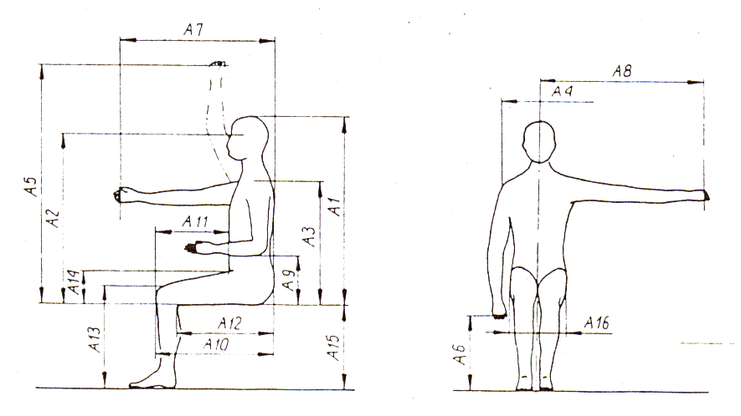Przedstawione dane do projektowania zawierają główne wymiary ciała ludzkiego mające zastosowanie w projektowaniu maszyn i urządzeń. Wielkości podane w załączniku zostały opracowane na podstawie normy ( PN-91/N-08000. Dane ergonomiczne do projektowania. Granica zasięgu rąk. Wymiary ciała ludzkiego.) i są reprezentatywne dla dorosłej ludności Polski w wieku produkcyjnym. Na rysunku 8 przedstawiono oznaczenia schematów dla oznaczenia wymiarów głównych ciała ludzkiego w pozycji siedzącej a dla pozycji stojącej, natomiast w tablicach przedstawiono odnośne wartości cech dla mężczyzn i kobiet reprezentatywnych dla dorosłej ludności Polski. Za wymiary minimalne przyjęto wymiary, których nie osiąga 5% ludności. Za wymiary, maksymalne przyjęto wymiary, których nie przekracza 95% ludności.

Rysunek Schemat oznaczenia cech antropometrycznych dla pozycji siedzącej

Źródło: PN-91/N-08000. Dane ergonomiczne do projektowania. Granica zasięgu rąk

Tabela Wartości cech antropometrycznych dla pozycji siedzącej dla ludności Polski

|  |  |  |  |  |  |
| --- | --- | --- | --- | --- | --- |
| Oznaczenie | Cecha | Mężczyźni | | Kobiety | |
| min | max | min | Max |
| A1 | Wysokość ciała | 819 | 955 | 778 | 892 |
| A2 | Wysokość płaszczyzny widzenia | 699 | 833 | 683 | 799 |
| A3 | Wysokość barkowa | 540 | 650 | 504 | 607 |
| A4 | Szerokość ramion | 403 | 505 | 362 | 460 |
| A5 | Zasięg górny ręki | 1169 | 1368 | 1086 | 1265 |
| A6 | Zasięg dolny ręki | 307 | 438 | 364 | 478 |
| A7 | Zasięg przedni ręki | 730 | 910 | 648 | 828 |
| A8 | Zasięg boczny ręki | 722 | 842 | 657 | 780 |
| A9 | Odległość łokcia od siedziska | 172 | 278 | 190 | 280 |
| A10 | Odległość oparcia siedziska do przedniej części kolana | 562 | 683 | 523 | 634 |
| A11 | Odległość między przednią częścią kolana a brzuchem | 253 | 476 | 246 | 442 |
| A12 | Długość siedzeniowa uda | 483 | 610 | 454 | 558 |
| A13 | Wysokość górna powierzchni kolana | 491 | 596 | 461 | 541 |
| A14 | Maksymalna grubość uda | 112 | 168 | 112 | 160 |
| A15 | Wysokość podkolanowa | 414 | 499 | 405 | 468 |
| A16 | Szerokość bioder | 330 | 405 | 333 | 429 |

Źródło: PN-91/N-08000. Dane ergonomiczne do projektowania. Granica zasięgu rąk.

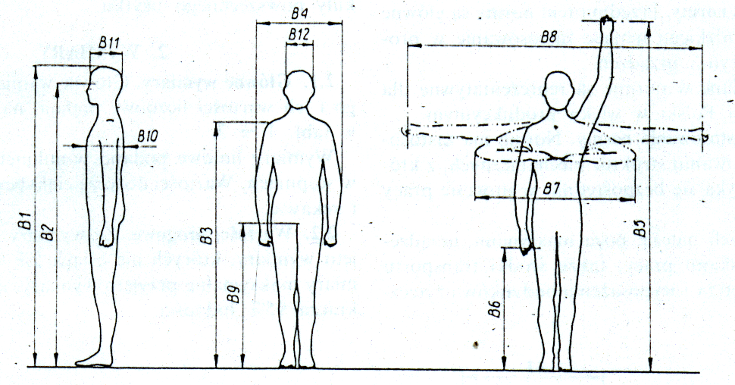

Rysunek Schemat oznaczenia cech antropometrycznych dla pozycji stojącej.

Źródło: PN-91/N-08000. Dane ergonomiczne do projektowania. Granica zasięgu rąk.

Tabela 4 Wartości cech antropometrycznych dla pozycji stojącej dla ludności Polski

|  |  |  |  |  |  |
| --- | --- | --- | --- | --- | --- |
| Oznaczenie | Cecha | Mężczyźni | | Kobiety | |
| min | max | min | Max |
| B1 | Wysokość ciała | 1623 | 1862 | 1502 | 1701 |
| B2 | Wysokość płaszczyzny widzenia | 1494 | 1745 | 1402 | 1591 |
| B3 | Wysokość barkowa | 1334 | 1547 | 1230 | 1410 |
| B4 | Maksymalna szerokość ciała | 454 | 585 | 393 | 522 |
| B5 | Zasięg górny ręki | 1940 | 2272 | 1781 | 2055 |
| B6 | Zasięg dolny ręki | 688 | 838 | 647 | 777 |
| B7 | Odległość między łokciami | 776 | 962 | 731 | 867 |
| B8 | Rozpiętość rąk | 1450 | 1687 | 1315 | 1564 |
| B9 | Długość nogi | 717 | 904 | 679 | 830 |
| B10 | Głębokość klatki piersiowej | 216 | 302 | 207 | 311 |
| B11 | Długość głowy | 175 | 214 | 169 | 199 |
| B12 | Szerokość głowy | 148 | 167 | 143 | 162 |

Źródło: PN-91/N-08000. Dane ergonomiczne do projektowania. Granica zasięgu rąk.

Na rysunku przestawiono schemat oznaczania głównych cech antropometrycznych, natomiast w tablicy przedstawiono wartości cech antropometrycznych dla dorosłej ludności Polski.

Rysunek Schemat oznaczenia cech antropometrycznych.

Źródło: PN-91/N-08000. Dane ergonomiczne do projektowania. Granica zasięgu rąk.

Tabela 5 Wartości cech antropometrycznych dla dorosłej ludności Polski

|  |  |  |  |  |  |
| --- | --- | --- | --- | --- | --- |
| Oznaczenie | Cecha | Mężczyźni | | Kobiety | |
| min | max | min | max |
| C1 | Szerokość ręki z kciukiem | 95 | 114 | 82 | 100 |
| C2 | Szerokość ręki bez kciuka | 81 | 96 | 71 | 85 |
| C3 | Grubość palców | 23 | 31 | 20 | 28 |
| C4 | Kąt normalnego położenia uchwytu | 88 | 110 | 89 | 111 |
| C5 | Kąt odchylenia uchwytu w dół | 149 | 181 | 143 | 193 |
| C6 | Kąt odchylenia uchwytu w górę | 60 | 89 | 53 | 92 |
| C7 | Kąt skrętu ręki w prawo | 59 | 109 | 63 | 109 |
| C8 | Kąt skrętu ręki w lewo | 75 | 125 | 72 | 116 |
| C9 | Kąt uniesienia stopy | 50 | 70 | 51 | 80 |
| C10 | Kąt opuszczenia stopy | 114 | 136 | 120 | 144 |
| C11 | Długość stopy | 236 | 278 | 216 | 253 |
| C12 | Szerokość stopy | 80 | 106 | 71 | 94 |

Źródło: PN-91/N-08000. Dane ergonomiczne do projektowania. Granica zasięgu rąk.

**Zasady posługiwania się normą**

**Warunek dosięgalności.** Elementy wymagające dosięgania, np. elementy sterownicze maszyn oraz elementy wyposażenia stanowiska pracy, powinny się znajdować wewnątrz granicy zasięgu rąk o wielkości progowej minimalnej.

**Warunek nieskrępowanego ruchu.** Elementy mogące krępować swobodny ruch rąk powinny się znajdować poza granicą zasięgu rąk o wielkości progowej maksymalnej.

**Grupy użytkowników.** Wyróżnia się następujące grupy użytkowników maszyn, urządzeń i stanowisk pracy: tylko mężczyźni (♂♂), tylko kobiety (♀♀), mężczyźni i kobiety (♂♀).

**Spełnienie wymagań.** Aby spełnić wymagania warunku dosięgalności i warunku nieskrępowanego ruchu, dla co najmniej 95% przyszłych użytkowników.

**Stosowanie wielkości progowych.** Wielkości progowe granicy zasięgu rąk, należy stosować dla poszczególnych grup użytkowników według tabeli.

Tabela 6 Stosowanie wielkości progowych

|  |  |  |  |  |  |
| --- | --- | --- | --- | --- | --- |
| Wielkość progowa | | ♀ 5 | ♂5 | ♀ 95 | ♂95 |
| Grupa użytkowników | ♂♂ |  | min |  | max |
| ♀♀ | min |  | max |  |
| ♂♂ i ♀♀ | min |  |  | max |

Oznaczenia:

min – wielkości progowe minimalne, niezbędne dla spełniania warunku dosięgalności,

max – wielkości progowe maksymalne, niezbędne dla spełnienia warunku nieskrępowanego ruchu.

Źródło: opracowanie własne

**Przykład**

Użytkownikiem pojemnika gabarytowego (walizki, naczynia, narzędzia) może być kobieta lub mężczyzna (♀,♂). Gabarytowa wysokość h pojemnika nie może być większa niż to wynika z maksymalnego zasięgu dolnego ręki najniższego możliwego użytkownika (kobieta, 5 centyl), z uwzględnieniem odpowiedniego dystansu, dolnej powierzchni tego przedmiotu od ziemi (d – zapas). Wysokość h stanowi teczki lub pojemnika przeznaczonego do przenoszenia w ręku wg rysunku nie może być większa niż najmniejszy zasięg dolnej ręki B6 (centyl c5 dla kobiety) z uwzględnieniem odpowiedniego dystansu między ziemią a pojemnikiem d.

h< [B6 ♀ 5] – d = 647- d

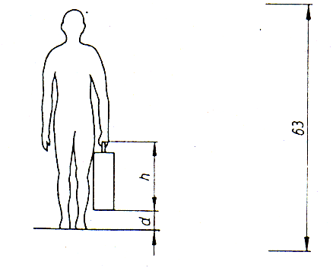Rysunek Schemat oznaczeń dla sytuacji projektowania antropometrycznego

Źródło: PN-91/N-08000. Dane ergonomiczne do projektowania. Granica zasięgu rąk.

**Zadania projektowe**

2.1 Ocena prawidłowości doboru postawy ciała do wykonywanych zadań

Tabela Ocena prawidłowości doboru postawy ciała do wykonywanych zadań

|  |  |  |  |
| --- | --- | --- | --- |
| **L.p.** | **Zadanie** | **Postawa ciała** | **Ocena** |
|  |  |  |  |
|  |  |  |  |
|  |  |  | [tabelę kontynuować] |

Źródło: opracowanie własne

2.2 Ocena stopnia zgodności kluczowych wymiarów stanowiska pracy z wymaganiami ergonomicznymi i z koniecznością zapewnienia wygody pracownikom o różnym wzroście. [Dodać obliczenia, rysunki – odniesienie do atlasu miar człowieka (antropometrycznego); należy uwzględnić wariantowość różnych osób korzystających ze stanowiska. Przykładowo wysokość blatu dla 5, 50, 95c - mężczyźni]

2.3 Ocena stanu widoczności pola pracy w stosunku do wartości zalecanych.   
[Dodać obliczenia, rysunki w odniesieniu do faktycznego stanowiska. Należy przedstawić charakterystyczną pozycję wykonywaną przez pracownika.]

2.4 Ocena prawidłowości zagospodarowania przestrzeni roboczej - strefy zasięgów. [Dodać obliczenia, rysunki w odniesieniu do faktycznego stanowiska Należy przedstawić charakterystyczną pozycję wykonywaną przez pracownika.]

2.5 Ocena stanu zgodności wymiarów pomieszczenia z wymaganiami zawartymi w odpowiednich przepisach, normach oraz ocena czy istniejące warunki przestrzenne mogą stwarzać zagrożenia dla pracowników (urazy, wypadki, dyskomfort).

Tabela Zestawienie wyników badania parametru w pomieszczeniu

|  |  |  |  |
| --- | --- | --- | --- |
| **L.p.** | **Wymiar badanego parametru pomieszczenia** [nie odnosić się do środowiska pracy – hałas, oświetlenie, temperatura itp. – vide tytuł Etapu 5] | **Odniesienie do przepisów prawnych [źródło, treść przepisu]** | **Czy istniejący wymiar może stwarzać zagrożenie, uraz, dyskomfort? Uzasadnienie** |
|  | [min.5] |  |  |
|  |  |  |  |
|  |  |  | [tabelę kontynuować] |

[Dla przeprowadzenia oceny należy posłużyć się: danymi projektowymi z Polskich Norm oraz Rozp. Min. Pracy i PS z 26 września 1997r. w sprawie ogólnych przepisów bezpieczeństwa i higieny pracy, Dz.U. nr 169 z 2003, poz. 1650, Dział III, m.in. §14 do §24 oraz Rozp. Min. Infra. z dnia 12 kwietnia 2002 r. w sprawie warunków technicznych, jakim powinny odpowiadać budynki i ich usytuowanie, Dz.U. 2002 nr 75 poz. 690 (z późniejszymi zmianami), m.in. rozdział 3-5 – vide: isap.sejm.gov.pl. Uwaga należy pamiętać o podaniu źródła, jeśli akt prawny to konkretny paragraf i jeg treści.]

Źródło: opracowanie własne

**Wnioski**

**…………………………………………………………………………………………………………………………………………………………………………………………**

**Rekomendacje**

**…………………………………………………………………………………………………………………………………………………………………………………………**

**ZAŁĄCZNIK 3 PROJEKT I KOREKTA ROZWIĄZAŃ PRZESTRZENNYCH**

W projektowaniu przestrzeni pracy istotnym jest zebranie szczegółowych informacji dotyczącej sytuacji projektowej, a w szczególności przeanalizowanie wszystkich czynności wykonywane przez operatora oraz wyposażenie, którego będzie używał. Pomocą mogą być technika kartowania ruchów oraz analiza ważności i częstości powiązań. Aby poprawnie wykonać zadanie projektowania przestrzeni pracy musimy posiadać znajomości danych antropometrycznych.

Muszą być określone rozkłady wymiarów dla reprezentatywnie wybranej grupy użytkowników. Generalną zasadą jest tak zaprojektować, aby niski osobnik mógł dosięgać, a duży zmieścił się (Paluch R.: Człowiek ma swoje wymiary. Atest-Ochrona Pracy, nr 5, 1997 ).Tę krótką zasadę należy uzupełnić o kilka uwag:

* nie powinno się projektować dla średniego centyla, czyli c50,
* większości populacji możemy zapewnić łatwy dostęp jeśli przyjmiemy wartości parametrów pozycyjnych na poziomie c90, c95, c99 i wtedy stworzymy jedynie utrudnienie dla 10%, 5%, 1% populacji,
* prześwity, wnęki, otwory projektujemy dla osobnika dużego (c95),
* dla projektowania wysokości otworów w drzwiach projektujemy dla osobnika o parametrach pozycyjnych c99.

Lokalizacja zadania w przestrzeni powinna być funkcją wymiarów ciała pracownika i wynikać z charakteru aktywności fizjologicznej i biomechanicznej.

W tym względzie można przedstawić kilka podstawowych zaleceń uzupełniających reguły biomechaniczne sprowadzających się do postulatów unikania:

* pochylania tułowia i głowy ku przodowi – co wiąże się z przyjmowaniem zbyt niskiej wysokości pracy,
* skręceń i asymetrycznych pozycji – skłony tułowia i głowy (pochylania boczne) są bardziej szkodliwe niż pochylenia ku przodowi,
* utrzymywania uniesionych ramion ku przodowi, jak i na boki – nadmierne podniesienie ramion ku przodowi może być spowodowane odległym miejscem pracy lub zbyt wysoką płaszczyzną roboczą,
* przyjmowania nienaturalnej pozycji ręki w stosunku do przedramienia – narzędzia ręczne, klawiatury komputerowe itp. elementy wyposażenia powinny być tak zaprojektowane, aby nadgarstek z ręką stanowił przedłużenie długiej osi przedramienia.

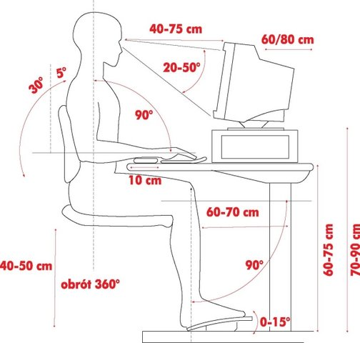

Rysunek Minimalne wymogi ergonomicznego stanowiska komputerowego.

Źródło: opracowanie własne

System pracy z monitorem ekranowym powinien być tak zaprojektowany, aby pracownik miał zapewnioną dostateczną przestrzeń pracy, pozwalającą na umieszczenie wszystkich elementów obsługiwanych ręcznie w zasięgu kończyn górnych. Podstawowymi cechami wymiarowymi, zależnymi od wysokości ciała – wzrostu pracowników, istotnymi przy projektowaniu struktury przestrzennej każdego stanowiska pracy jak również przy komputerze są:

* A15 - wysokość podkolanowa – zakres zmienności od 405 mm do 499 mm.
* A11 - wysokość górnej powierzchni kolana – zakres zmian od 461 mm do 596 mm,
* A7 - zasięg przedni ręki – zakres zmienności od 648 mm do 910 mm,
* A8 - zasięg boczny ręki – zakres zmienności od 657 mm do 842 mm,
* A2 - wysokość płaszczyzny widzenia w pozycji zakres zmienności – zakres zmienności od 683 mm do 833 mm,
* A4 – szerokość ramion – zakres zmienności od 362 mm do 505 mm.

Wysokość podkolanowa (A15) jest określona jako odległość płyty siedziska od podłoża. Wysokość górnej powierzchni kolana (A11) jest określana jako minimalna odległość blatu klawiatury stanowiska od podłoża. Zasięg przedni ręki w pozycji siedzącej (A7) jest określany jako maksymalny zasięg w przód, który określa maksymalne rozmiary strefy usytuowania elementów, takich jak uchwyt na dokument, stacje dysków itp. Odległości między sąsiednimi monitorami powinny wynosić, co najmniej 600 mm, a między pracownikiem i tyłem sąsiedniego monitora, – co najmniej 800 mm.

**Zadania projektowe**

3.1 Przedstawić propozycje parametrów przestrzennych stanowiska pracy

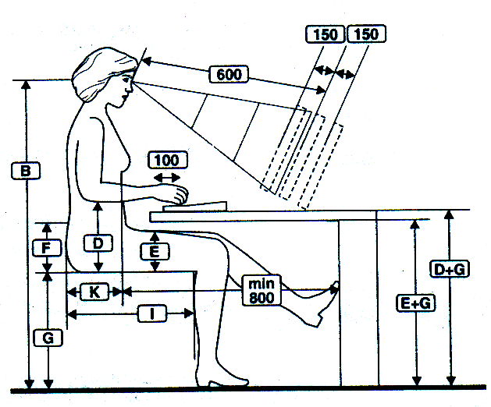

Rysunek Parametry przestrzenne stanowiska pracy przy komputerze.

Źródło: Jóźwiak W.: Propozycja wymiarów stanowiska pracy. Atest-Ochrona Pracy, nr 8, 1996

**Tabela 9 Wartości głównych cech antropometrycznych dla dorosłej ludności Polski**

|  |  |  |  |  |  |
| --- | --- | --- | --- | --- | --- |
| Oznaczenie | Cecha | Mężczyźni | | Kobiety | |
| min | max | min | max |
| B |  |  |  |  |  |
| D |  |  |  |  |  |
| E |  |  |  |  |  |
| F |  |  |  |  |  |
| G |  |  |  |  |  |
| I |  |  |  |  |  |
| K |  |  |  |  |  |
| E + G |  |  |  |  |  |
| D + G |  |  |  |  |  |

Źródło: opracowanie własne

3.2 Przedstawić propozycje korekty stwierdzonych nieprawidłowości, poparte obliczeniami nowych wartości wymiarów dla stanowiska. [Projekt korekt na stanowisku dla omawianego pracownika.]

3.3 Obliczenia dla wartości proponowanych:

* zestawienie proponowanych zmian [W odniesieniu do stanowiska, czyli np. zmiana wysokości biurka.]
* inne propozycje zmian,
* rysunek przedstawiający proponowane korekty dla badanego stanowiska pracy.

Rysunek Wynik projektowania i korekty

Źródło: opracowanie własne

Tabela Zestawienia wynikowe projektu

|  |  |  |  |
| --- | --- | --- | --- |
| L.p. | Opis wymiaru | Wartość aktualna [mm] | Wartość proponowana [mm] |
| 1. |  |  |  |
| 2. |  |  |  |
| 3. |  |  |  |

Źródło: opracowanie własne

3.5 Propozycje z uzasadnieniem wprowadzenia zmian w najbliższym otoczeniu stanowiska pracy.

3.6 Określenie korzyści z proponowanych zmian dla zdrowia i bezpieczeństwa pracownika oraz dla poprawy organizacji pracy.

Tabela Zestawienia wynikowe projektu

|  |  |  |  |
| --- | --- | --- | --- |
| L.p. | Opis wymiaru | Wartość aktualna [mm] | Wartość proponowana [mm] |
| 1. |  |  |  |
| 2. |  |  |  |
| 3. |  |  |  |

Źródło: opracowanie własne

**Wnioski**

**…………………………………………………………………………………………………………………………………………………………………………………………**

**Rekomendacje**

**…………………………………………………………………………………………………………………………………………………………………………………………**

**ZAŁĄCZNIK 4 WYTYCZNE PROJEKTOWE DLA WYPOSAŻENIA**

**Stół**

Dobrze zaprojektowane stanowisko przeznaczone do pracy w pozycji siedzącej powinno zapewnić stabilne jej podtrzymanie, umożliwiające wykonywanie ruchów, wygodę i realizację zadania. Stół powinien być dobierany w zależności od rodzaju i charakteru wykonywanej pracy. Zaleca się, aby stół pod komputer miał dwa odrębne blaty: pod monitor i pod klawiaturę. W przypadku gdy na stanowisku jest wykonywana praca o charakterze ciągłym, np. wprowadzanie danych, to wówczas stawia się większe wymagania co do parametrów stanowiska.

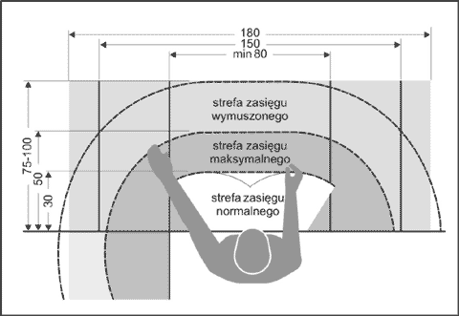

Rysunek Struktura przestrzeni dla ruchu rąk

Źródło: opracowanie własne

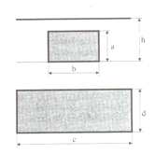

Rysunek Wymiary blatu stołu

Źródło: Jóźwiak Z.: Powierzchnia robocza, Atest – Ochrona Pracy, nr 6, 1996,

Szerokość i głębokość stołu powinna zapewniaćwystarczającą powierzchnię do łatwego posługiwania się elementami wyposażenia stanowiska i wykonywania czynności związanych z rodzajem pracy. Przestrzeń pracy, określona przez powierzchnię blatu powinna być wystarczająco duża, tak aby zapewnić łatwe rozmieszenie monitora, klawiatury, myszy i innych elementów wyposażenia stanowiska.

Tabela Wymiary funkcjonalne monitorowego stołu roboczego w (mm)

|  |  |  |  |  |
| --- | --- | --- | --- | --- |
| Wymiary płyty roboczej | | Wysokość | Prześwit pionowy | Prześwit poziomy |
| Długość | Szerokość |
| c | d | h | a | b |
| 1200 | 600 | 720 | Min.650 | Min. 500 |
| 1400 | 700 |
| 1600 | 800 |

Źródło: PN – 92 / F – 06000/01, Meble biurowe. Wymagania i badania.

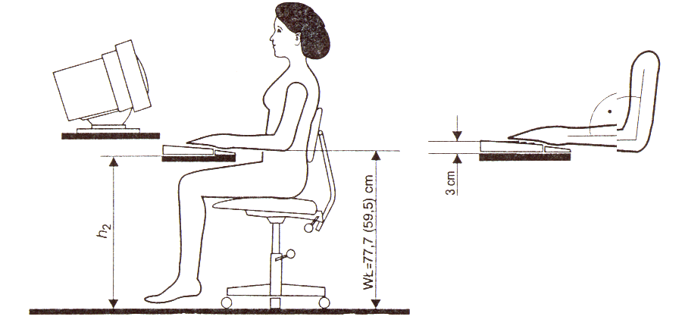Minimalna głębokość blatu pod monitor wynosi 600 mm możliwe wymiary płyty roboczej według normy:

Rysunek Wymiary i zakresy regulacji stołu profesjonalnego

Źródło: Wolska A., Gedliczka A. Bugajska J.: Wymagania ergonomiczne, w zbiorze Komputerowe stanowisko pracy – aspekty zdrowotne, CIOP, Warszawa 1997

Dopasowanie oznacza więc zakres, w jakim meble lub wyposażenie stanowiska pracy (krzesła, stoły, podnóżki) mogą być dopasowane do indywiduanych potrzeb użytkownika. Maksymalną wartość wysokości blatu pod klawiaturę oblicza się dla 95 centyla mężczyzn, a minimalną – dla 5 centyla kobiet wysokości położenia łokcia osoby w pozycji siedzącej i wysokości podkolanowej.

Wysokość blatu pod klawiaturę dla 95 centyla dla mężczyzn wynosi:

* odległość łokcia od siedziska - 278 mm ,
* wysokość podkolanowa - 499 mm .
* wysokość blatu pomniejszona o 30 mm ( wysokość środkowego rzędu klawiszy alfanumerycznych - 278 + 499 – 30 = 747 mm.

Wysokość blatu pod klawiaturę dla 5 centyla dla kobiet wynosi:

* odległość łokcia od siedziska - 190 mm ,
* wysokość podkolanowa - 405 mm .
* wysokość blatu pomniejszona o 30 mm ( wysokość środkowego rzędu klawiszy alfanumerycznych - 190 + 405 – 30 = 565 mm.

**Krzesło**

Krzesło stanowiące wyposażenie stanowiska pracy powinno posiadać dostateczną stabilność, przez wyposażenie go w podstawę co najmniej pięciopodpórkową z kółkami jednymi, Konstrukcja krzesła powinna umożliwiać użytkownikowi częste zmiany pozycji ciała. Aby ten cel osiągnąć, należy wziąć pod uwagę cztery aspekty konstrukcyjne, kąt pochylenia siedziska, jednoczesne przemieszczanie siedziska i oparcia, rolki przy 5 ramiennej podstawie krzesła oraz obrót osiowy krzesła. Podstawa siedziska nie powinna swoim obrysem przekraczać rzutu obrysu siedziska. Krzesło nie powinno się przesuwać się w sposób niezamierzony zarówno wtedy gdy jest zajęte, jak i wtedy gdy stoi wolne. Dlatego rolki o małym współczynniku tarcia nie mogą być bezpiecznie używane w przypadku twardej powierzchni podłogi. Materiał z którego wykonane są rolki powinien być dostosowany do rodzaju podłoża. Na przykład miękkie rolki stosuje się na podłożu drewnianym, ceramicznym względnie z tworzywa sztucznego, a twarde rolki do wykładzin dywanowych.

Krzesło, podobnie jak stół, powinno być dobierane w zależności od rodzaju i charakteru wykonywanej pracy.



Rysunek Przykład krzesła „typu profesjonalnego” EL-100

Źródło: Firma abc Formy Siedzenia Sp. z oo

Krzesło obrotowe typ EL 100 jest krzesłem biurowym ze specjalnym siłownikiem gazowym płynnie regulującym wysokość siedziska oraz zapewniającym dodatkową sprężystość siedziska w najniższym położeniu. EL 100posiada mechanizm Synchron–Dyna–Spring zintegrowany z siedziskiem z regulacją głębokości oraz z automatyczną regulacją siły nacisku na oparcie w zależności od wagi użytkownika, regulowany kąt miedzy oparciem a siedziskiem z możliwością ustawienia w 7 pozycjach. Charakterystycznym elementem dla EL 100jest nośnik oparcia wykonany z polerowanego aluminium umożliwiający regulację wysokości oparcia i ustawienie w 8 pozycjach. Zapewnia to dostosowanie warunków siedzenia do anatomicznych potrzeb użytkowników.

Płaskie siedzisko krzesłao szerokości 480 mm wykonane ze sprężystego tworzywa z tapicerowaną poduszką o grubości 50 mm posiada zaokrągloną krawędzią przednią w celu zmniejszenia ucisku na mięśnie ud i zapobiegania drętwieniu kończyn dolnych podczas utrzymywania pochylonej do przodu pozycji ciała (np. podczas pisania). Możliwość regulacji głębokości siedziska ułatwia dopasowanie położenia siedziska do preferencji użytkownika.

Jeśli natomiast na danym stanowisku przewiduje się wykonywanie prac o charakterze dorywczym, to wówczas wystarczy krzesło spełniające wymagania podstawowe, czyli krzesło „typu standard”.

Wysokość krzesła powinna wystarczająco zapobiegać pochylaniu kręgosłupa i zwiększaniu wysiłku przy wstawaniu i siadaniu, powinna także pozwalać na uzyskanie odpowiedniej przestrzeni dla nóg. Wysokość nie powinna być zbyt duża, aby stopy nie znajdowały się ponad podłogą i nie powstawał nacisk na dolną część ud. Optymalnie siedzisko powinno znajdować się na wysokości kolan ( uwzględniając wysokość obuwia 30 mm). Dodatkowym zaleceniem minimalizującym obciążenie układu szkieletowo – mięśniowego jest skorelowanie wysokości siedziska z powierzchnią roboczą.

Wysokość minimalna krzesła dla 5 centyla dla kobiet obliczamy w oparciu o wielkość podkolanową (wg PN –90 N – 08000) powiększoną o 30 mm ( wysokość obuwia). Minimalna wysokość krzesła wynosi: 405+30 = 435 mm. Natomiast wysokość maksymalna krzesła dla 9 centyla dla mężczyzn, obliczamy w oparciu o wielkość podkolanową (wg PN –90 N – 08000) również powiększoną o 30 mm. Minimalna wysokość krzesła wynosi: 499+30 = 529 mm.Zakres regulacji wysokości fotela biurowego powinien wynosić 420 – 480 mm.

Wymiar szerokości dla płyty siedziska (a) wynosi – 440 mm.

Wymiary głębokości płyty siedziska (b) wynoszą – 400 – 450 mm.

Minimalna szerokość płyty oparcia ( c) wynosi:

* dla krzesła standardowego – 360 mm,
* a dla krzesła profesjonalnego – 430 mm.

Minimalna wysokość płyty oparcia (h) wynosi:

* dla krzesła standardowego – 300 mm,
* 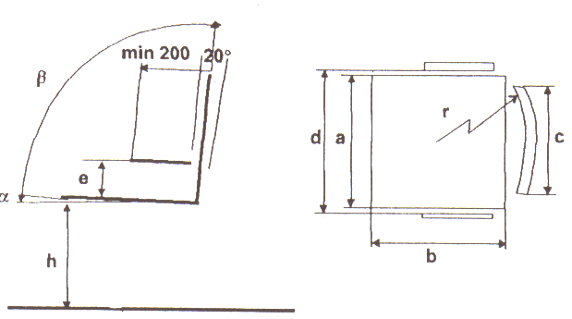dla krzesła profesjonalnego – 380 mm.

Rysunek Wymiary oparcia krzesła

Źródło: Jóźwiak Z. W. :Krzesło przesądza o wygodzie, Atest – Ochrona Pracy, nr 5, 1996

Tabela Wymiary funkcjonalne krzeseł biurowych (w mm)

|  |  |  |  |  |  |  |
| --- | --- | --- | --- | --- | --- | --- |
| Określenie wymiaru | Oznaczenie | Jednostka miary | Krzesło biurowe | Krzesło biurowe obrotowe | Fotel biurowy | Fotel biurowy obrotowy |
| Wysokość siedziska | h | mm | 420-480 | min. 400 | 420-480 | min. 400 |
| Głębokość siedziska | b | mm | 380-450 | 400 - 450 | 400 - 450 | |
| Szerokość siedziska | a | mm | min 380 | | min 420 | |
| Szerokość oparcia | c | mm | min 360 | |  | |
| Kąt odchylenia oparcia | α | stopnie | 3-6 | | 5-9 | |
| Kąt odchylenia oparcia | β | stopnie | 100-105 | | 102-108 | |
| Odległość między podłokietnikami | d | mm | - | min 420 | min 450 | |
| Wysokość podłokietników | e | mm | - | 210-270 | 210-270 | |
| Promień krzywizny oparcia | r | mm | min 450 | | min 450 | |

Źródło: Jóźwiak Z. W. :Krzesło przesądza o wygodzie, Atest – Ochrona Pracy, nr 5, 1996

Oparcie powinno zapewniać plecom użytkownika podparcie we wszystkich pozycjach siedzących. Oparcie powinno mieć maksymalną wypukłość na wysokości części lędźwiowej kręgosłupa.

Regulację wysokości oparcia oraz regulację pochylenia oparcia w zakresie: 50 do przodu i 300 do tyłu. Wysokie oparcie, sięgające od poziomu stawów biodrowych do ramion, może przejąć na siebie do 8% naszego ciężaru. Dlatego tak istotne jest należyte wyprofilowanie i wyregulowanie oparcia. Minimalna szerokość oparcia powinna wynosić 360 mm i powinna się kończyć na wysokości poniżej łopatek. Wyprofilowanie płyty siedziska i oparcia do naturalnego wygięcia kręgosłupa i odcinka udowego kończyn dolnych. Oparcie zapewnia podparcie części lędźwiowej oraz obręczy barkowej i górnej części tułowia. Powinno ono być wypukłe, wyprofilowane ku przodowi, na wysokości odcinka lędźwiowego łagodnie przechodząc w powierzchnię płaską lub wklęsłą.

Oparcie i płyta siedzeniowa powinny być pokryte odpowiednio grubą warstwą miękkiego, sprężystego obicia tapicerskiego, najlepiej z materiału naturalnego, antyelektrostatycznego. Powierzchnie siedziska i oparcia powinny mieć dostateczny współczynnik tarcia, który zapobiegnie zsuwaniu się z siedziska. Powierzchnie siedziska i oparcia powinny być wykonane z materiałów przepuszczających powietrze. Krzesło powinno gwarantować dokonywanie bezpiecznych obrotów o 3600 wokół osi pionowej.

**Podłokietniki**

Oparcie dla przedramion (podłokietniki) powinny mieć zapewnioną możliwość regulacji wysokości. Podłokietniki powinny nie zakłócać preferowanej pozycji roboczej, umożliwiać ich przyłączenie lub odłączenie.Podłokietniki nie powinny zakłócać dostępu do stanowiska pracy, w szczególności umożliwiać wsuwanie krzesła pod powierzchnię roboczą.Mechanizmy regulacji wysokości siedziska i pochylenia oparcia powinny być łatwo dostępne i proste w obsłudze oraz usytuowane tak, aby regulację można było wykonywać w pozycji siedzącej. Mechanizm regulacji wysokości płyty siedziska i pochylenia powinien być tak usytuowany i skonstruowany, aby użytkownik mógł wykonywać regulacje siedząc.

**Uchwyt na dokument**

Jeśli przy pracy istnieje konieczność korzystania z dokumentów, stanowisko pracy należy wyposażyć w uchwyt na dokument, posiadający regulację ustawienia wysokości, pochylenia oraz odległości od pracownika. Stanowisko komputerowe użytkownika, który podczas normalnej pracy z komputerem przeważnie korzysta z dokumentów, powinno zatem być wyposażone w uchwyt na dokument. Stosowanie uchwytu na dokument ogranicza liczbę ruchów oczu, szyi i głowy przy przenoszeniu wzroku z dokumentu na ekran i klawiaturę. Uchwyt powinien mieć możliwości regulacji: wysokości, pochylenia i odległości od użytkownika. Uchwyt na dokument powinien mieć odpowiednią stabilność, tak aby przypadkowe przesunięcie płaszczyzny pracy nie powodowało jego upadku. Uchwyt na dokument powinien znajdować się przed pracownikiem – miedzy ekranem monitora i klawiaturą – lub w innym miejscu – w pozycji minimalizującej uciążliwe ruchy głowy i oczu.

**Podnóżek**

Na życzenie pracownika, a także, gdy wysokość krzesła uniemożliwia pracownikowi płaskiemu, spoczynkowe ustawienie stóp na podłodze, stanowisko pracy należy wyposażyć w podnóżek. Podnóżek powinien mieć kąt pochylenia w zakresie 00– 150, a jego wysokość powinna być dostosowana do potrzeb wynikających z cech antropometrycznych pracownika ( Rozporządzenie Ministra Pracy i Polityki Socjalnej z dnia 1 grudnia 1998 r. w sprawie bezpieczeństwa i higieny pracy na stanowiskach wyposażonych w monitory ekranowe. Dz. U. 1998 nr 148, poz. 973 ). Powierzchnia podnóżka nie powinna być śliska, a sam podnóżek nie powinien przesuwać się po podłodze podczas użytkowania. Konstrukcja podnóżka powinna być lita ( nie szczebelkowa), sztywna, zapewniająca stabilność.

**Zadania projektowe**

4.1 Przedstawić propozycję wyników badania listę kontrolną cech krzesła.

**Tabela 14 Lista kontrolna do badania cech krzesła**

|  |  |  |  |  |  |
| --- | --- | --- | --- | --- | --- |
| Lp. | Cecha | Kryteria oceny | Wymagania | Ocena | Uwagi |
| 1.1 | Dostosowanie wymiarów do cech antropometrycznych | Wysokość siedziska |  |  |  |
| 1.2 | Głębokość siedziska |  |  |  |
| 1.3 | Szerokość siedziska |  |  |  |
| 1.4 | Wysokość podparcia pleców |  |  |  |
| 1.5 | Wysokość oparcia |  |  |  |
| 1.6 | Szerokość oparcia |  |  |  |
| 1.7 | Wysokość podłokietników |  |  |  |
| 1.8 | Rozstaw podłokietników |  |  |  |
| 1.9 | Szerokość podłokietników |  |  |  |
| 1.10 | Zakres regulacji nachylenia oparcia |  |  |  |
| 1.11 | Zakres regulacji nachylenia siedziska |  |  |  |
| 2.1 | Funkcjonalność - regulacje i nastawy | Regulacja wysokości siedziska |  |  |  |
| 2.2 | Regulacja głębokości siedziska |  |  |  |
| 2.3 | Regulacja pochylenia siedziska |  |  |  |
| 2.4 | Regulacja wysokości oparcia |  |  |  |
| 2.5 | Regulacja pochylenia oparcia |  |  |  |
| 2.6 | Płynna regulacja siły oporu oparcia |  |  |  |
| 2.7 | Regulacja pochylenia siedzisko-oparcie |  |  |  |
| 2.8 | Regulacja wysokości podłokietników |  |  |  |
| 2.9 | Regulacja rozstawienia podłokietników |  |  |  |
| 2.10 | Regulacja stopnia sprężynowania |  |  |  |
| 2.11 | Możliwość obrotu podłokietników |  |  |  |
| 2.12 | Osiowy obrót krzesła |  |  |  |
| 3.1 | Konstrukcja i usytuowanie urządzeń regulacyjnych | Rozróżnialność kształtem |  |  |  |
| 3.2 | Mała siła potrzebna do zmiany nastawy |  |  |  |
| 3.3 | Kierunkowość |  |  |  |
| 3.4 | Dostępność bez zmiany pozycji |  |  |  |
| 4.1 | Bezpieczeństwo i higiena użytkowania | Stabilność konstrukcji |  |  |  |
| 4.2 | Pozostawanie w miejscu oczekiwanym |  |  |  |
| 4.3 | Łatwość utrzymania czystości |  |  |  |
| 4.4 | Skuteczne odprowadzenie ciepła |  |  |  |
| 4.5 | Skuteczne wychładzanie krzesła |  |  |  |
| 4.6 | Sprężystość materiału wypełniającego siedzisko |  |  |  |
| 4.7 | Brak ostrych i wystających krawędzi |  |  |  |
| 5.1 | Wygoda użytkowania | Synchronizacja nastawień |  |  |  |
| 5.2 | Wyprofilowanie powierzchni do krzywizn |  |  |  |
| 5.3 | Permanentny nacisk na kręgosłup |  |  |  |
| 5.4 | Ciągły kontakt pleców z podparciem |  |  |  |
| 5.5 | Dynamiczne siedzenie |  |  |  |
| 5.6 | Podparcie części lędźwiowej kręgosłupa |  |  |  |
| 5.7 | Możliwość chowania podłokietników |  |  |  |
| 6.1 | Estetyka | Kolorystyka |  |  |  |
| 6.2 | Harmonia kształtu |  |  |  |
| 6.3 | Zgodność z panującą modą |  |  |  |

Źródło: opracowanie własne

**Wnioski**

**…………………………………………………………………………………………………………………………………………………………………………………………**

**Rekomendacje**

**…………………………………………………………………………………………………………………………………………………………………………………………**

1. Por. PN-80/N-08001. Dane ergonomiczne do projektowania. Granica zasięgu rąk. Wymiary.
2. Por. Dz. U. 2003 r. Nr 169 poz. 1650, Rozporządzenie Ministra Pracy i Polityki Socjalnej z dnia 26 września 1997r.w sprawie ogólnych przepisów bezpieczeństwa i higieny pracy
3. Por. Dz. U. 2003 r. Nr 169 poz. 1650, Rozporządzenie Ministra Pracy i Polityki Socjalnej z dnia 26 września 1997r.w sprawie ogólnych przepisów bezpieczeństwa i higieny pracy
4. Por. Dz. U. 2003 r. Nr 169 poz. 1650, Rozporządzenie Ministra Pracy i Polityki Socjalnej z dnia 26 września 1997r.w sprawie ogólnych przepisów bezpieczeństwa i higieny pracy